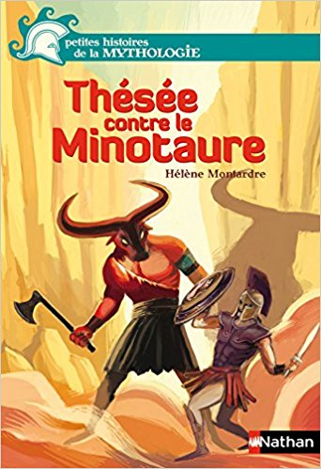

Littérature - Thésée contre le Minotaure

Résumé pour l’enseignant

Pages | Résumé
5 à 9 | 1 - Une punition terrible  Quelques hommes de Minos, le roi de Crète, débarquent à Athènes. Égée, le roi d’Athènes, connait la raison de cette visite : les envoyés de Minos viennent chercher sept jeunes filles et sept jeunes hommes issus des plus grandes familles d’Athènes. Cela constitue une punition infligée par les Crétois aux Athéniens, suite à l’assassinat du fils de Minos, plusieurs années auparavant. Les jeunes gens seront ensuite livrés au Minotaure, une bête à corps d’homme et à tête de taureau, qui est enfermée dans un labyrinthe dont personne n’est jamais sorti.  La désignation des jeunes personnes se fait traditionnellement par tirage au sort.  Tout ceci est expliqué à Thésée, un des fils d’Égée qui ne connaissait pas cette histoire.  Après une courte réflexion, Thésée se porte volontaire pour être livré au Minotaure.
10 à 17 | 2 - La conspiration  Le plan de Thésée est de tuer le Minotaure pour mettre fin à cette horrible punition. Pour cela, il parvient à convaincre deux jeunes hommes, Dolios et Clitios, de prendre la place de deux jeunes filles qui ont été tirées au sort.  Après quelques jours, les quatorze jeunes gens embarquent sur le bateau qui doit les emmener en Crète.  Thésée promet à Égée qu’il reviendra et en retour, son père lui explique qu’il a mis une voile blanche dans la cale du bateau : si Thésée revient vivant, il devra hisser cette voile blanche à la place de la noire, pour qu’Égée comprenne qu’il est bien vivant.  Avant de monter, Thésée demande à Aphrodite, la déesse de l’amour, de le protéger pendant cette aventure.
18 à 25 | 3 - Chez Poséidon  Les jeunes gens débarquent sur l’île de Crète. Une des jeunes filles perd son voile : Minos se précipite alors pour le lui ramasser. Devant la beauté de l’Athénienne, il lui caresse la joue. Thésée s’interpose alors en signifiant à Minos qu’il n’a pas le droit de la toucher, et en se présentant comme le fils de Poséidon.  Minos lui demande de le prouver et Thésée lui rétorque de prouver qu’il est le fils de Zeus.  Minos fait alors appel à Zeus qui se manifeste en faisant éclater un éclair.  Minos lance un anneau au fond de la mer, en expliquant à Thésée que s’il est bien le fils de Poséidon, il n’aura aucun mal à aller le récupérer.  Thésée se jette alors à l’eau et cherche l’anneau. Alors qu’il est sur le point de se noyer, des dauphins le rejoignent et l’escortent jusqu’à Poséidon.  Le dieu de la mer explique à Thésée qu’il n’aime pas beaucoup Minos, et qu’il a retrouvé l’anneau en question. Amphitrite, la femme de Poséidon, offre à Thésée une couronne qu’il devra donner à la femme qu’il épousera.  Thésée est escorté jusqu’à la surface de l’eau. Il réapparait sous les vivats de la foule.
26 à 35 | 4 - Sous le signe de l’amour  Les Athéniens traversent la foule. Parmi les spectateurs, Ariane, fille de Minos, tombe sous le charme de Thésée, qui la remarque également. Phèdre, la sœur d’Ariane, lui explique qu’il est de toute façon condamné et que ça ne sert à rien d’avoir pitié.  Les festivités commencent au palais : quatorze jours de fête pendant lesquels chaque jour, une personne sera livrée au Minotaure. Le premier d’entre eux sera Thésée.  Pensant sans arrêt à Thésée et n’y tenant plus, Ariane s’éclipse de la fête et se rend chez Dédale, l’architecte qui a bâti le labyrinthe du Minotaure.  Désespérée, Ariane explique qu’elle est tombée amoureuse de Thésée et qu’elle a l’intention de lui fournir une épée pour qu’il tue le Minotaure. Reste le problème de la sortie du labyrinthe... Dédale refuse de l’aider. Ariane menace alors de pénétrer dans le labyrinthe avec Thésée. Dédale lui propose une solution, à condition qu’elle n’entre pas dans le lieu maudit avec l’Athénien. Ariane accepte. Dédale lui donne une bobine de fil : Thésée devra en attacher l’extrémité à un point fixe avant d’entrer dans le labyrinthe. Quand il avancera, il déroulera le fil, et n’aura plus qu’à le suivre pour retrouver la sortie.
36 à 48 | 5 - Un combat... et une ruse  Le lendemain matin, Thésée est conduit par deux gardes devant l’entrée du labyrinthe. Après quelques instants devant la porte qui reste close, Thésée se retourne : les gardes ont disparu et devant lui se tient Ariane.  Ariane lui explique qu’elle désire l’aider et lui propose une épée et le fil qui lui permettra de sortir du labyrinthe. En échange, Thésée devra l’emmener avec lui et l’épouser quand il aura terminé son épreuve.  Après quelques explications, Thésée pénètre dans le labyrinthe.  Il avance sans trop savoir quelle direction il doit suivre. Après de longues minutes, il est bel et bien perdu. Il entend alors plusieurs grognements et se retrouve finalement face au Minotaure, qui semble affamé.  Le combat commence, Thésée réussit à planter son épée dans le corps du Minotaure, mais celui-ci riposte par un violent coup de poing. Thésée récupère son épée et en assène un coup sur le crane de la bête, qui meurt : le Minotaure est vaincu.  Thésée reprend ses esprits puis retrouve la bobine qu’il avait fait tomber. Suivant le fil, il se précipite vers la sortie du labyrinthe.  Il remercie Ariane et tous deux courent jusqu’à la prison. Thésée assomme le gardien et libère les Athéniens. Dolios et Clitios se démènent pour que les jeunes gens puissent atteindre leur embarcation. Les Athéniens prennent soin de saborder les autres navires du port avant de se mettre en route sur leur bateau.
49 à 56 | 6 - Une voile noire sur la mer  Ariane a un violent mal de mer, obligeant le bateau à accoster sur l’île de Dia. Mille pensées se bousculent dans l’esprit de Thésée. Craignant la réaction des Athéniens, il décide d’abandonner Ariane sur cette île, lui laissant la couronne.  Les jeunes gens se remettent en route.  De son côté, comme tous les jours, Égée guette la mer, espérant le retour du bateau de Thésée. Il voit alors une embarcation en approche. Après quelques minutes d’incertitude, il comprend que la voile du bateau est noire, ce qui signifie que Thésée et les Athéniens sont morts. Désespéré, il se jette dans la mer.  En débarquant à Athènes, Thésée se rend compte qu’il a oublié de hisser la bonne voile, et que son père est mort de cette erreur.  La ville fête le retour des jeunes gens et la fin de la punition, mais pleure le roi Égée. Empli de doutes, Thésée devient roi d’Athènes.

Littérature - Thésée contre le Minotaure

Séquence

Séance 1
Lecture par l’enseignant du premier chapitre.
Résumé oral.
Liste des personnages.
Remplissage du résumé.

[Les élèves doivent lire le chapitre 2 à la maison.]
Séance 2
Résumé oral du chapitre.
Lecture orale du chapitre 3 par l’enseignant.
Remplissage des documents (personnages et lieux).
Remplissage du résumé.

[Les élèves doivent lire le chapitre 4 à la maison.]
Séance 3
Résumé oral du chapitre.
Remplissage des documents (personnages et lieux).
Remplissage du résumé.

[Les élèves doivent lire le chapitre 5 à la maison.]
Séance 4
Résumé oral du chapitre.
Lecture orale du chapitre 6 par l’enseignant.
Remplissage des documents (personnages et lieux).
Remplissage du résumé.
Thésée contre le Minotaure (Hélène Montardre)

Le résumé de l’histoire

Chapitre 1
Une punition terrible
Envoyés par ........................... (le roi de ........................ ) quelques Crétois viennent à .................................... chercher sept ................................................ et sept ................................................ qu’ils vont livrer au ...................................... (créature mi-.............................. mi-.................................... ), pour se venger d’une ancienne histoire.
Le ................................... vit dans un ......................................... dont personne n’est jamais ressorti.
.................................. , le fils d’............................. (le roi des .................................... ) se porte volontaire.
Chapitre 2
La conspiration
Thésée convainc deux de ses amis de ................................................ , dans l’espoir de ............................................................ .
Avant le départ, Égée explique à Thésée que s’il revient vivant, il devra installer ......................................................... à son bateau.
Chapitre 3
Chez Poséidon
Les jeunes ..................................... débarquent en .................................... .
.................................. et Thésée font connaissance : Minos met au défi Thésée d’aller récupérer un .................................... qu’il a jeté dans l’eau, pour prouver qu’il est le fils de ..................................... .
Thésée plonge et rencontre .......................................... .
Thésée sort de l’eau avec l’.................................. , acclamé par la ............................. .

Chapitre 4
Sous le signe de l’amour
................................... , fille de ................................... , remarque tout de suite .................................... et en tombe amoureuse.
.................................... sera le premier Athénien à être livré au ................................... .
................................ veut l’aider à s’en sortir. Elle demande de l’aide à celui qui a construit le ....................................... : .......................................... .
Celui-ci lui livre une technique pour sortir du .......................................... : utiliser un ................. accroché à la porte, et le ................................... pour retrouver son chemin.
Chapitre 5
Un combat... et une ruse
Avant que ................................. n’entre dans le ................................................. , ............................... lui donne une ................................ et la ....................................... ............................... et lui explique comment s’en sortir.
En échange, ..................................... promet d’..................................... et d’.......................................................................................... .
Thésée entre, trouve et ..................... le ............................................. .
Il suit le ..................... et sort du ............................................... .
Avec ................................. , ils vont délivrer les autres .......................................... , montent dans leur ................................ et s’.............................................. sur la mer.
Chapitre 6
Une voile noire sur la mer
.............................. abandonne .................................... sur l’île de ....................... .
Le bateau reprend sa route, direction ........................................... . Thésée ............................... de mettre une voile ................................... au bateau : quand il aperçoit la voile ................................. , ........................................ se ............................ à la mer par désespoir.
....................................... devient ................................................ . Les ............................................. fêtent la fin de la punition et pleurent le roi .................................... .
Thésée contre le Minotaure (Hélène Montardre)

Le résumé de l’histoire

Chapitre 1
Une punition terrible
Envoyés par Minos (le roi de Crète) quelques Crétois viennent à Athènes chercher sept jeunes filles et sept jeunes garçons qu’ils vont livrer au Minotaure (créature mi-homme mi-taureau), pour se venger d’une ancienne histoire.
Le Minotaure vit dans un labyrinthe dont personne n’est jamais ressorti.
Thésée, le fils d’Égée (le roi des Athéniens) se porte volontaire.
Chapitre 2
La conspiration
Thésée convainc deux de ses amis de venir avec lui, dans l’espoir de tuer le Minotaure.
Avant le départ, Égée explique à Thésée que s’il revient vivant, il devra installer une voile blanche à son bateau.
Chapitre 3
Chez Poséidon
Les jeunes Athéniens débarquent en Crète.
Minos et Thésée font connaissance : Minos met au défi Thésée d’aller récupérer un anneau qu’il a jeté dans l’eau, pour prouver qu’il est le fils de Poséidon.
Thésée plonge et rencontre Poséidon.
Thésée sort de l’eau avec l’anneau, acclamé par la foule.
Chapitre 4
Sous le signe de l’amour
Ariane, fille de Minos, remarque tout de suite Thésée et en tombe amoureuse.
Thésée sera le premier Athénien à être livré au Minotaure.
Ariane veut l’aider à s’en sortir. Elle demande de l’aide à celui qui a construit le labyrinthe : Dédale.
Celui-ci lui livre une technique pour sortir du labyrinthe : utiliser un fil accroché à la porte, et le suivre pour retrouver son chemin.
Chapitre 5
Un combat... et une ruse
Avant que Thésée n’entre dans le labyrinthe, Ariane lui donne une épée et la bobine de fil et lui explique comment s’en sortir.
En échange, Thésée promet d’emmener et d’épouser Ariane.
Thésée entre, trouve et tue le Minotaure.
Il suit le fil et sort du labyrinthe.
Avec Ariane, ils vont délivrer les autres Athéniens, montent dans leur bateau et s’enfuient sur la mer.
Chapitre 6
Une voile noire sur la mer
Thésée abandonne Ariane sur l’île de Dia.
Le bateau reprend sa route, direction Athènes. Thésée oublie de mettre une voile blanche au bateau : quand il aperçoit la voile noire, Égée se jette à la mer par désespoir.
Thésée devient roi d’Athènes. Les Athéniens fêtent la fin de la punition et pleurent le roi Égée.

Thésée contre le Minotaure (Hélène Montardre)

Les personnages de l’histoire

................................. | Roi d’........................................ .
................................. | Fils d’......................................... .
................................. | Roi de ........................................ .
Le ............................... | Créature à corps d’................................... et à tête de ............................................. .
.............................. et .............................. | Guerriers ............................... , amis de ............................... .
................................. | Déesse de l’............................ , qui protège ............................... durant ses aventures.
................................. | Dieu des ..................................... .
................................. | Dieu des ....................................... .
................................. | Femme de .................................... .
................................. | Fille de ....................................... .
................................. | Sœur d’....................................... .
................................. | Architecte qui a construit le ............................................... .

Thésée contre le Minotaure (Hélène Montardre)

Les personnages de l’histoire

Égée | Roi d’Athènes.
Thésée | Fils d’Égée.
Minos | Roi de Crètes.
Le Minotaure | Créature à corps d’homme et à tête de taureau.
Dolios et Clitios | Guerriers athéniens, amis de Thésée.
Aphrodite | Déesse de l’amour, qui protège Thésée durant ses aventures.
Poséidon | Dieu des mers.
Zeus | Dieu des dieux.
Amphitrite | Femme de Poséidon.
Ariane | Fille de Minos.
Phèdre | Sœur d’Ariane.
Dédale | Architecte qui a construit le labyrinthe.

Thésée contre le Minotaure (Hélène Montardre)

Les lieux de l’histoire

 | .............................. | Actuelle capitale de la ...................................... .
 | ............................. | Grande ............ ........................ située au sud du pays.
 | Île de .................... | Petite ........... ...................... appelée maintenant Naxos.
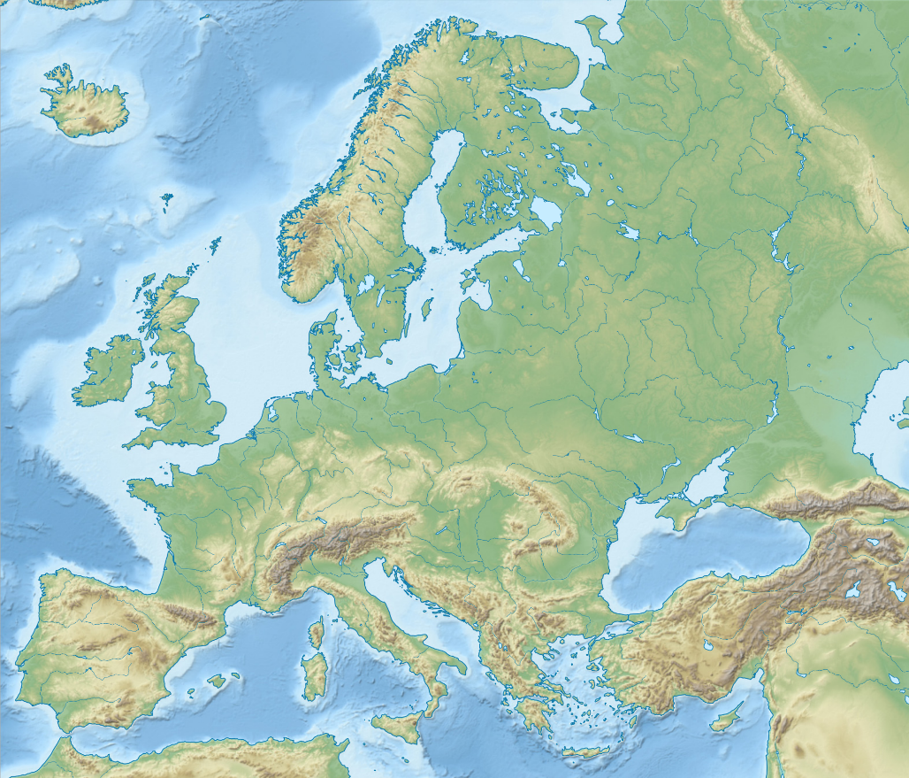
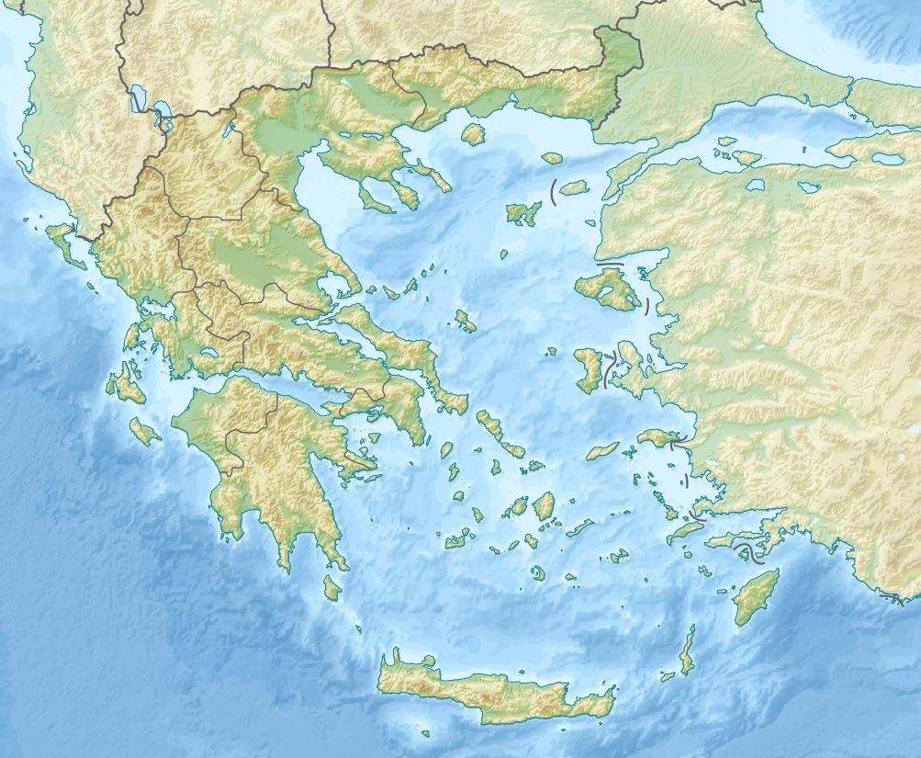

Thésée contre le Minotaure (Hélène Montardre)

Les lieux de l’histoire

 | Athènes | Actuelle capitale de la Grèce.
 | Crète | Grande île grecque située au sud du pays.
 | Île de Dia | Petite île grecque appelée maintenant Naxos.

